**Лабораторная работа № 7. Использование представлений**

**Вариант 12**

Цель: научиться работать с представлениями; изучить правила работы с представлениями; изучить опцию SCHEMABINDING.

Представление (View) – это объект базы данных, представляющий собой *поименованный* SELECT-запрос, который хранится в базе данных. Представление создается с помощью оператора CREATE, удаляется с помощью оператора DROP и изменяется с помощью ALTER.

Первое задание заключалось в написании простого представления и использования его в SELECT-запросе – рисунок 1.1.

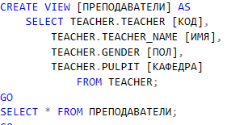

Рисунок 1.1 ­– Представление с SELECT-запросом

Далее требовалось создать представление с соединением таблиц – рисунок 1.2.

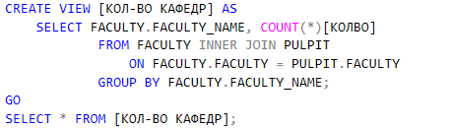

Рисунок 1.2 ­– Представление, использующее соединение таблиц

Третье задание заключалось разработке представления, с которым можно использовать INSERT – рисунок 1.3.

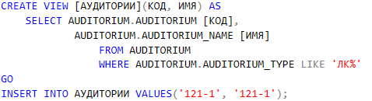

Рисунок 1.3 ­– INSERT с представлением

Четвертое задание: создание представления Лекционные аудитории с использованием опции WITH CHECK OPTION – рисунок 1.4.

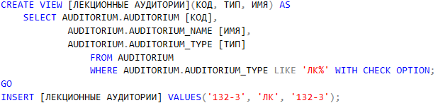

Рисунок 1.4 ­– Представление с WITH CHECK OPTION

Пятое задание состояло в том, что надо было разработать представление с именем Дисциплины с использованием TOP и ORDER BY- рисунок 1.5.

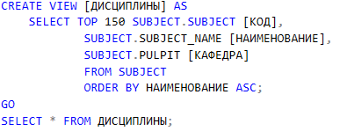

Рисунок 1.5 ­– Задание 5

В 6 задании надо было переписать запрос из задания 2 так, чтобы оно было привязано к базовым таблицам, используя опцию SCHEMABINDING – рисунок 1.6.

Опция SCHEMABINDING устанавливает запрещение на операции с таблицами и представлениями, которые могут привести к нарушению работоспособности представления.

При использовании опции SCHEMABINDING требуется использовать в SELECT-запросе для имен таблиц и представлений двухкомпонентный формат (в имени присутствует наименование схемы).

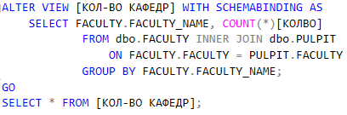

Рисунок 1.6 – Итоговое представление

**Вывод**

В ходе лабораторной работы были изучены представления и правила их описания; изучена опция SCHEMABINDING.